天房夺双料地王！102亿砸下和平大沽北路，3万6楼面价史上最高，溢价率127％
克而瑞房价信... 06-29 13:39 大

6月28日上午十点，备受瞩目的津和大（拍）2016-084号地在天津土地交易市场拍卖！
该地块由3块用地组成，总出让土地面积52243平，总建筑面积277600平，起叫价45亿，起始单价16210元/平米，吸引了中冶、龙湖、中建、金茂、金融街、天成、信达、招商、保利、正荣、中粮、天房等多家房企参与竞拍！过程之激烈不容赘言，最后天房、中冶两大房企焦灼加价， 经过97轮竞拍天房最终102亿胜出，楼面价36744元/平米，溢价率127%！！！！！
洗衣液生产设备？小本创业！
广告

这是16年以来和平出让的第二宗宅地，上一次出让是沧州天成9.9亿拿下的和田道地块（←戳蓝字复习）也就是拍出了3万5楼面价的那个单价地王，而今日成交的大沽北路地块，1万6的起始楼面价，已超过和田道地块1万5的挂牌单价，放在天津全市也是史上第五，仅次于南开的手表厂、育梁道、水上西路地块及和平成都道小地块的挂牌单价。 最终102亿成交，总价仅次于天拖地块的103.2亿，成为天津土拍历史上总价第二高地王！单价3万6，超过和田道问鼎史上单价地王！！！！！
天津历来高单价地块统计
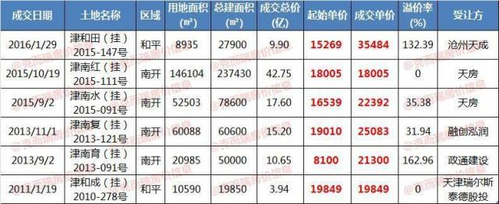
据中原地产研究部统计，截至6月23日，全国土地市场单宗成交金额过30亿的地块已达50宗，前五名分别是140亿（深圳）、123亿（杭州）、88亿（南京）、82.9亿（深圳）、77亿（合肥）。 天津和平区大沽北路地块102亿的成交总价，在全国地王中位居第三！
商住比约45%:55%
该地块位于和平区大沽北路西侧，其四至为：东至大沽北路，南至保定道，西至建设路、现状建筑，北至赤峰道（以拍卖文件附图为准）。
该地块土地用途为城镇住宅、商服，出让土地面积52242.8平方米，下分A、B、C三个子地块，根据规划要求：
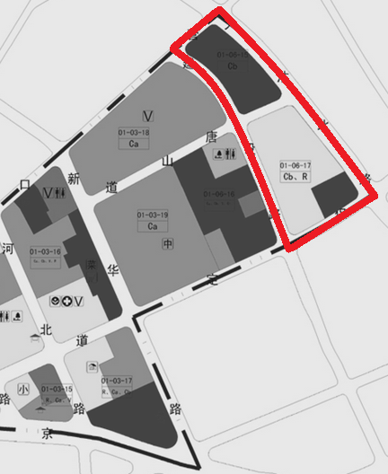
▲A地块面积23168.2平方米，规划用地性质为二类居住用地（兼容商业），地上建筑面积不大于70100平方米，其中居住建筑面积不大于65000平方米，商业建筑面积不大于5100平方米。
▲B地块面积19604.4平方米，规划用地性质为二类居住用地、商务用地（兼容商业用地）。地上建筑面积不大于145600平方米，其中居住建筑面积不大于81800平方米，商业办公建筑面积不大于63800平方米。
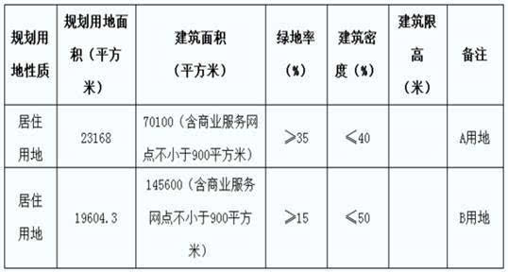
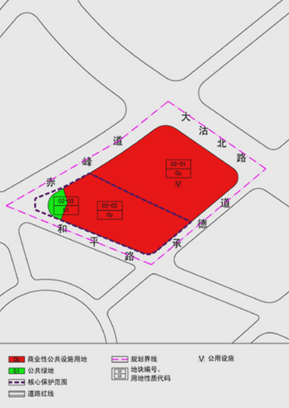
▲C用地面积9470.2平方米，规划用地性质为商务用地（兼容商业用地）。地上建筑面积不大于61900平方米，含一处微型消防站，建筑面积不小于800平方米。
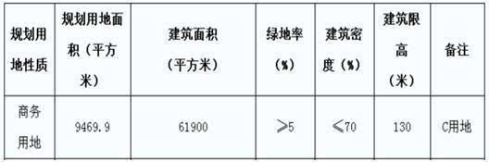
从体量上来看，地块规划总面积约27.76万平，其中居住类建筑面积约15.19万平，商服类建筑面积约12.57万平，商住比约45%:55%。位置上，地块北接大沽北路，西侧是中心花园，毗邻1号线、3号线两条地铁线，占据黄金区位。
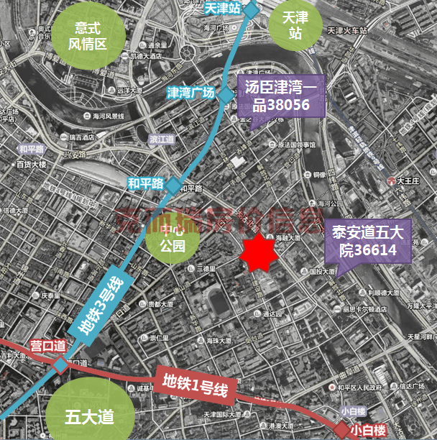
据房价君了解，该地块未来将打造为“核心金融中心及高品质居住社区”。目前地块周边供应量稀少，70年住宅产品更加罕量，仅湯臣津湾一品、泰安道五大院在售，5月备案均价分别在3万6和3万8，考虑到该地块3万6的楼面价，未来项目入市后，售价应不会低于7万……
新地王单价3万6
和平区因被市内其他五区围合其中，自身不具备外扩条件，“单位含金量”随着土地的紧缺而日渐提高。
2016年以前，和平已三年多无宅地挂牌，目前在售住宅房源也比较稀缺，今年和平上一宗宅地的出让拍出了3万5的整体楼面价，一度刷新了近五年来的单价地王记录，而今日的大沽北路地块再次以3万6的成交单价创纪录。
2010以来和平区招拍挂宅地出让
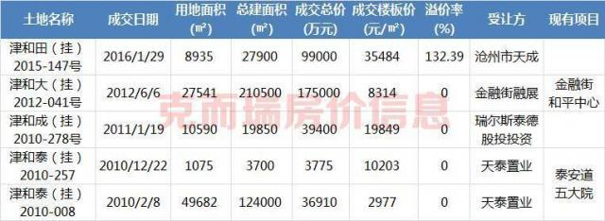
2015年以来，天津高端住宅市场持续升温，从16年前5个月的备案数据来看，目前天津单价最高的一批项目中，尚未公开发售的復康路十一號已经去化七成，卖掉了13个亿，均价已过6万，鲁能公馆稳定在4万+、天房崇德园3万6、汤臣津湾一品3万4……多个豪宅成交量表现突出。
2016年1-5月天津成交备案均价3万+的项目
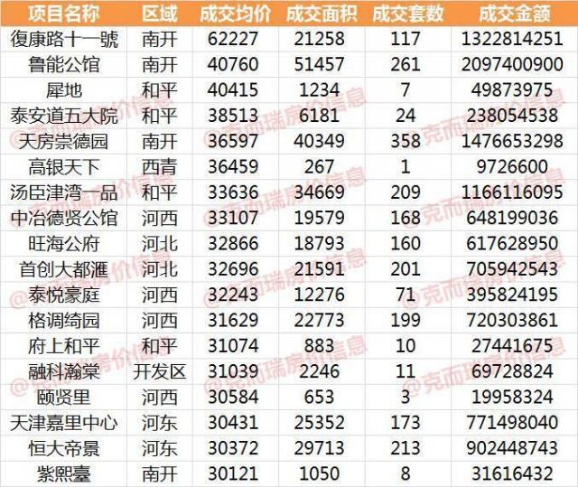
啊啊啊啊啊什么都不说了，最高单价地王3万6了3万6了3万6了，现在看看是不是觉得上面这些豪宅都挺便宜的了？

